UE3 : APPAREIL DIGESTIF
ANAPATH
Dr Guedj
Le 23/10/12 à 9h30
Ronéolectrice : Sophie Clémentine Lesure
Ronéotypeuse : Cécile Louet

Cours n° 22 :
Pathologie hépatique : métaboliques (stéatose, hémochromatose), auto-immune et infectieuse (hépatites aigües et chroniques), toxique, cirrhose.

Ce qu’il faut savoir absolument :
Connaître l’architecture normale du foie histologique.
Deux types d’hépatites : aigüe (peuvent régresser avec retour à l’état normal du foie), hépatite massive (responsable des décès) et chroniques avec la formation de la cirrhose.
La cirrhose, ses caractéristiques et ses conséquences ainsi que son traitement (agissement sur les facteurs de risque et ralentissement de son développement mais à terme le traitement est la transplantation)

- L’architecture normale du foie

- L’organisation : apport et drainage
- L’architecture histologique normale du foie
- L’architecture microscopique
- Les cellules du foie
- Les voies biliaires

- Les lésions histologiques principales
- L’hépatite aigüe
- L’hépatite chronique
- La cirrhose
- Les autres maladies du foie
- La stéatose et les stéatohépatites
- La cholestase
- Les tumeurs du foie

- L’architecture du foie :
- Organisation : apport et drainage :
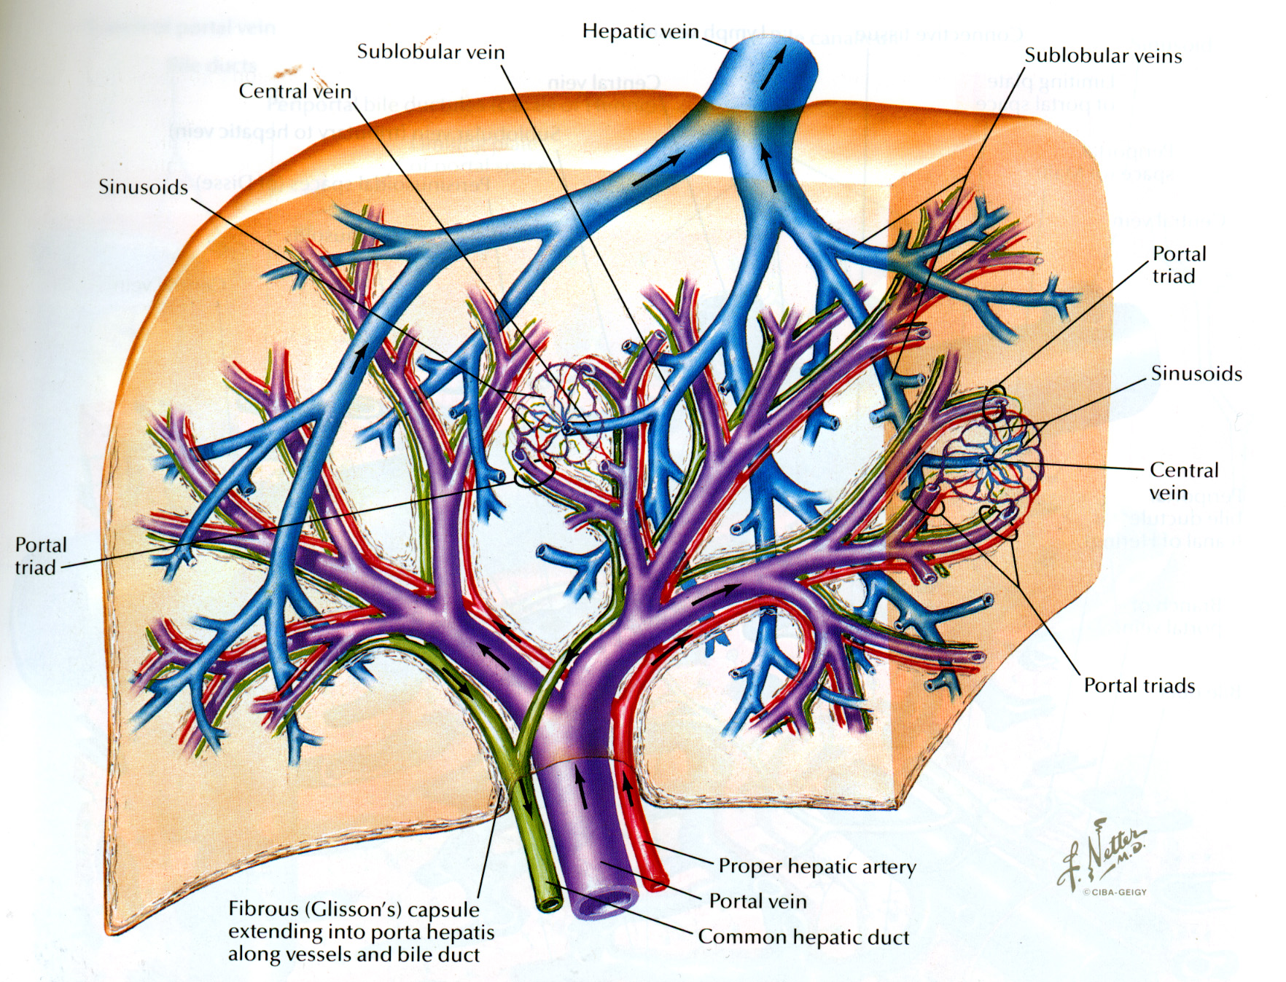
Le foie est un organe qui possède une double vascularisation :
- Les apports vasculaires avec :
• la veine porte : contient du sang veineux d’origine digestive, c'est-à-dire pauvre en oxygène et riche en nutriments.
• l’artère hépatique propre : sang artériel riche en oxygène, rôle nutritif.
Le parenchyme hépatique a un rôle de détoxification.
- Le drainage vasculaire vers le système cave, réalisé par la veine hépatique.
Ces systèmes se ramifient au niveau des sinusoïdes où les échanges sont réalisés.
Il contient également un drainage biliaire. La bile est synthétisée par le foie, drainée dans le canal biliaire intralobulaire puis les canaux hépatiques, puis le canal commun, puis le canal cholédoque.
Les principales fonctions hépatiques :
Elles sont au nombre de 6 :
-synthèse de protéines
-synthèse du cholestérol et métabolisme des acides gras
-métabolisme des glucides (néoglucogenèse, glycogenèse, stockage de glycogène)
-détoxification +++
-biotransformation des xénobiotiques responsable de l’efficacité d’un grand nombre de médicaments
-synthèse et élimination de la bile
- Architecture histologique normale du foie :
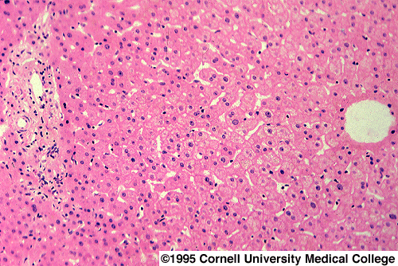 .
Espace porte :
Veine porte
Artère hépatique propre
Veine centro-lobulaire
Le parenchyme hépatique est constitué d’un espace porte composé de la triade, c'est-à-dire une section de la veine porte, de l’artère hépatique propre (en sachant que la lumière de la veine porte à un calibre 3 fois plus important que celui de l’artère) et une section du canal biliaire intralobulaire.
Entre la veine centro-lobulaire et l’espace porte on a des travées d’hépatocytes séparés par des sinusoïdes, ce sont des capillaires fenéstrés qui permettent d’augmenter le potentiel des échanges.
Le foie est organisé en lobules hépatiques centrés par une veine centro-lobulaire (veine de drainage) avec 6 espaces portes autour, c’est une structure hexagonale.
On distingue des zones fonctionnelles :
- la zone 1 : périportale concernant les hépatocytes autour des espaces portes
- la zone 3 : centro-lobulaire concernant les hépatocytes autour de la veine centro-lobulaire
- L’architecture microscopique :
L’espace porte est constitué d’une triade, l’artère hépatique, la veine porte, le canal biliaire au sein d’un tissu conjonctif.
Le lobule hépatique est constitué de travées hépatocytaires et de sinusoïdes, entre deux hépatocytes il y a aussi des canalicules biliaires qui excrètent la bile.
Coupe centrée sur l’espace porte :
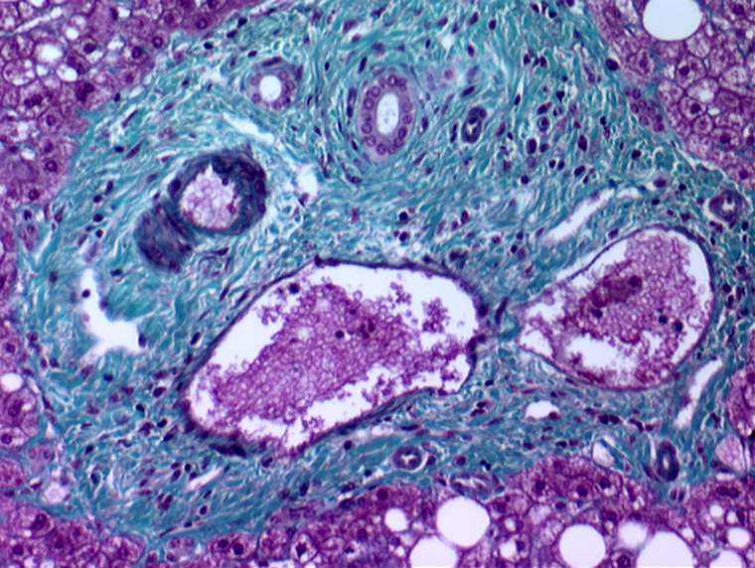
Trichrome de Masson colore en vert le tissu conjonctif et donc révèle la fibrose
Canal biliaire composé d’un épithélium unistratifié et glandulaire.
Artère hépatique
Veine porte
- Les cellules du foie :
Hépatocyte :
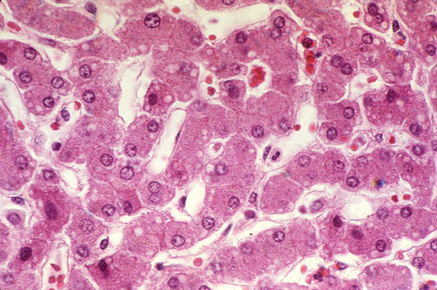
Sinusoïde
Hépatocytes : cellules cubiques, avec un noyau central, qui s’agencent en travées entre lesquels se trouvent les capillaires (sinusoïdes). Chaque travée est surlignée par une membrane basale, qui sépare les sinusoïdes des hépatocytes et qui est colorée par la réticuline (qui colore les fibres de collagène).

Hématéine colore le cytoplasme en rose
Eosine colore le noyau en noir
Les sinusoïdes sont constituées par des cellules endothéliales fenestrées, ce sont les cellules sinusoïdales.
Les cellules de Kuppfer font partie du système macrophagique. Leur rôle est de nettoyer les débris au sein du parenchyme hépatique.
Les cellules étoilées du foie jouent un rôle dans la genèse de la fibrose et donc dans la constitution de la fibrose. A l’état quiescent, elles comportent des vacuoles lipidiques. Quand elles sont activées (par exemple, par un virus), elles perdent ces vacuoles et se différencient en cellules de type musculaire.
- Les voies biliaires :
Entre chaque hépatocyte, il y a des canalicules biliaires. L’hépatocyte synthétise la bile et l’excrète au niveau de ces canalicules. Au fur et à mesure, il y a une ramification des canalicules qui convergent vers le canal hépatique.
Coupe en microscopie électronique (ME) :
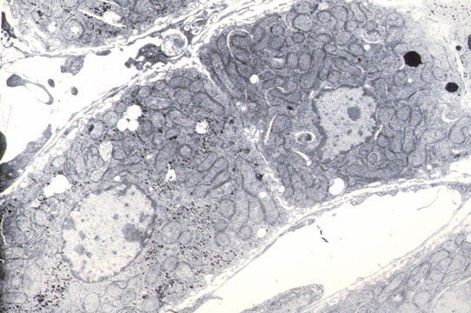
Mitochondrie
Canalicule biliaire
Noyau
Sinusoïde
Le canalicule biliaire est non visible sur les coupes histologiques à l’état normal. Quand il est visualisable, c’est qu’il y a une cholestase, une stase de la bile, c’est un trouble de l’excrétion de la bile.
Au niveau de l’espace porte on a le canal biliaire interlobulaire.
Les cellules épithéliales biliaires expriment une CK19 (cytokératine 19).
Plus les espaces portes sont volumineux (donc plus on se rapproche du hile hépatique) et plus le calibre de ce canal biliaire est augmenté.

- Les lésions histopathologiques principales :
Il existe de nombreux agents agresseurs du foie.
Les lésions les plus connues sont les hépatites virales. La B et la C vont engendrer des hépatopathies chroniques.
Un certain nombre de virus engendrent des hépatites aigües.
La consommation excessive d’alcool ainsi que les troubles métaboliques (comme la surcharge pondérale) sont vecteurs d’hépatopathies chroniques.

- L’hépatite aigüe :
Les agents agresseurs engendrent la mort des hépatocytes et engendrent une réaction inflammatoire, ce qui entraine une hépatite aigüe, une inflammation du foie. Si l’agent agresseur est totalement éliminé, il y a une régénération du foie avec retour à l’état normal, s’il persiste, on aura une hépatite chronique avec la formation d’une cirrhose qui à terme entrainera une insuffisance hépatocellulaire.
Certaines hépatites aigües sont gravissimes, les hépatites aigues massives dont le seul traitement est la transplantation hépatique, d’ailleurs le traitement à terme de la cirrhose est également la transplantation hépatique.
Les principales étiologies de l’hépatite aigüe sont les virus (surtout A et B, mais aussi C), les médicaments (le paracétamol est très toxique pour le foie, ingéré en trop grande quantité, il donne des hépatites aigües massives = les tentatives de suicides au paracétamol mauvaise idée, respectez votre foie, préférez les benzodiazépines !)
Lésions au niveau histologique :
Il y a deux mécanismes de mort cellulaires :
- l’apoptose, qui est une programmation cellulaire de la mort

- la nécrose hépatocytaire, par des phénomènes inflammatoires ou ischémiques (il n’y a pas assez d’apport d’oxygène pour la cellule).
La nécrose peut être focale, n’intéresse qu’une cellule (l’apoptose n’intéresse en général qu’une cellule mais il n’y aura pas de réaction inflammatoire), ou confluente, très étendue, et donc responsable d’une hépatite aigüe.
Associée à la nécrose hépatocytaire, il y a une réaction inflammatoire qui met en jeu différents acteurs :
• des lymphocytes, notamment dans les hépatites aigues virales
• de polynucléaire neutrophile, plutôt dans les hépatites aigues d’origine médicamenteuse, métabolique ou alcoolique
• des macrophages, ce sont les cellules de Kuppfer +++, en sachant que les macrophages ont un rôle de nettoyage pour éliminer l’agent agresseur.
Mort cellulaire par apoptose, ici liée à un virus : Mort cellulaire par nécrose :
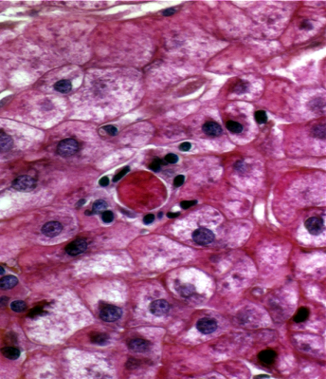
Cellule isolée, qui a totalement perdue son noyau, le cytoplasme est complètement condensé et apparaît beaucoup plus rose que les hépatocytes sains.
Plages plus rose avec disparition des détails cellulaires, nécrose confluente avec plusieurs hépatocytes touchés.

Les lésions inflammatoires sont principalement localisées au niveau des espaces portes.
Les insuffisances hépatiques massives :
Ce sont des hépatites très graves. Leurs étiologies sont : certaines maladies auto-immunes, les médicaments et l’hépatite virale B.
Souvent destruction tellement importante des hépatocytes que ceux qui subsistent ne permettent pas la régénération. Le traitement d’urgence est la transplantation hépatique.
Hépatite grave :
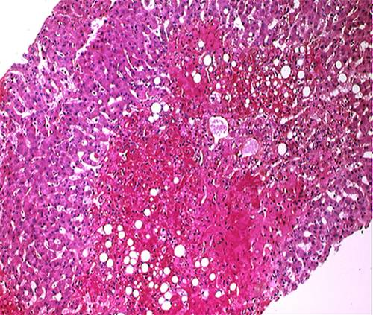
Nécrose péricentrolobulaire. Le paracétamol donne typiquement ce type de lésions, en effet les hépatocytes de la zone périportale sont différents de ceux de la zone péricentrolobulaire qui sont beaucoup plus sensibles au paracétamol.

- L’hépatite chronique :
Due à une agression persistante, c’est un phénomène progressif. Il y a formation progressive d’une fibrose hépatique, si la réaction inflammatoire persiste il va y avoir des phénomènes de cicatrisation qui est invalidante. Les éléments inflammatoires persistent. La fibrose se développe principalement à partir des espaces portes avec une extension au niveau des régions périportales et du lobule.
La fibrose est la conséquence d’une réaction inflammatoire chronique. Les cellules étoilées du foie en sont des acteurs majeurs par l’intermédiaire de cytokines et de facteurs de croissance. Sa formation a un métabolisme lentement évolutif qui suit le schéma suivant : fibrose portale puis septale en pont puis annulaire, celle-ci est mutilante et correspond à la cirrhose. La fibrose forme des septas, ce sont des bandes fibreuses qui relient une veine centrolobulaire à un espace porte. Cette fibrose septale s’étend, il y a de plus en plus de septas fibreux entre les veines centrolobulaire et les espaces portes mais également entre les espaces portes. Puis apparaît une ébauche d’une nodulation hépatique pour aboutir à la formation d’une cirrhose qui est constituée de nodules d’hépatocytes qui sont séparés les uns des autres pas une fibrose mutilante importante.
Espace porte avec un peu de fibrose et infiltrat inflammatoire (à droite) et l’espace s’élargit avec une extension de la fibrose c’est le stade septale, la bande fibreuse relie deux espaces portes entre eux (à gauche).
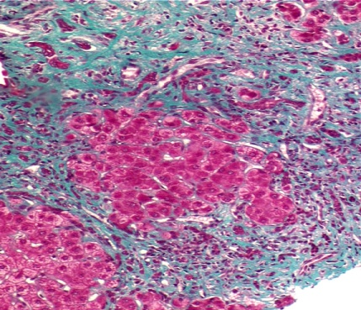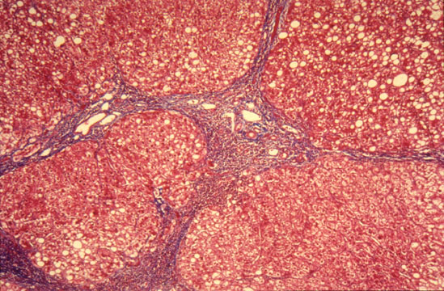
Ici la fibrose entoure un nodule d’hépatocytes, c’est le stade annulaire (à gauche).
A droite, on est au stade de cirrhose constituée avec la fibrose annulaire très présente.
Nodule d’hépatocyte

- Cirrhose :
Ce qu’il faut retenir de cette diapo : Macroscopiquement la cirrhose entraine une dysmorphie hépatique (aspect bosselé), la surface d’un foie étant normalement lisse et d’une couleur muscade.
En clinique, on peut sentir le bord inférieur tranchant, indiquant la présence d’une hépatomégalie.
Le parenchyme est vert (couleur de la bile) il y a donc une cholestase.

Définition (OMS) : fibrose annulaire avec organisation nodulaire des hépatocytes.
Conséquences :
- hypertension portale : il y a un bloc fibreux donc la circulation est beaucoup plus difficile, cela entraine une circulation veineuse collatérale, une splénomégalie et de l’ascite.
- insuffisance hépatique : car il a une destruction progressive des hépatocyte remplacé par la fibrose, les signes sont l’ictère, les troubles de la coagulation…
- carcinome hépatocellulaire : c’est une complication de la cirrhose. La cirrhose est un état précancéreux.
- Les autres maladies du foie :
Maladie métabolique : surcharge pondérale, diabète, stéatose et stéatohépatite
Maladie héréditaire : hémochromatose (surcharge en fer au niveau du foie), maladie de Wilson (problème de stockage cuivre), maladie génétiques
Maladie biliaire qui sont essentiellement auto-immunes
Maladie vasculaire
Tumeurs bénignes (adénome du foie) malignes (surtout le carcinome hépatocellulaire)
- Stéatose :
Lésion initiale chez des patients consommant de manière excessive de l’alcool ou qui ont un trouble métabolique, ce qui entraine une stéatose. La stéatose est définie par des hépatocytes riches en acides gras et présentant des vacuoles optiquement vides.
Elle peut être :
- macrovacuolaire (une seule vacuole optiquement vide)
- microvacuolaire (avec plein de petites vacuole lipidiques)
Elle est toxique pour le foie, entraine une réaction inflammatoire chronique qui, à terme, est responsable de fibrose puis de cirrhose.
Etiologie : alcool, obésité, diabète, trouble du métabolisme lipidique.
La stéatose est une lésion dégressive, si arrêt de l’agent agresseur diminution stéatose.

- Cholestase :
C’est l’accumulation intrahépatique de bile (défaut d’excrétion de la bile) : la bile est constituée de bilirubine, s’il y a un défaut d’excrétion de la bile, la bilirubine passe dans le sang et elle donne un ictère, la bilirubine est très prurigineuse (démangeaisons).
Etiologie : obstacle sur les voies biliaires lié à des maladies lithiasique (calcul) ou à un cancer de la tête du pancréas car le cholédoque passe au travers de la tête du pancréas.
Ce sont des maladies essentiellement auto-immune :
- la cholangite sclérosante primitive : destruction par une fibrose importante des canaux biliaires
- cirrhose biliaire primitive : l’organisme détruit ces canaux biliaires
Le traitement est de ralentir le développement de la cirrhose au moyen d’immunosuppresseurs mais à terme c’est la transplantation hépatique
- Tumeurs du foie :
Peuvent être :
- bénigne : hépatocytaire surtout adénome et hyperplasie nodulaire focale (plutôt une malformation) ou non hépatocytaire (très courante, angiome, petite malformation vasculaire).
- maligne :
• primitive : hépatocytaire (se développe à partir des hépatocytes = carcinome hépatocellulaire) ou du canal biliaire (cholangiocarcinome)
• secondaire le plus courant c’est les métastases (essentiellement au niveau des organes drainés par le foie : cancer du pancréas, colon, estomac).
Diagnostic du carcinome hépatocellulaire (CHC):
Elévation de l’alpha fœto-protéine : marqueur très peu sensible
On utilise plus l’échographie afin de dépister la formation des CHC mais c’est le diagnostic histologique qui valide le diagnostic et est réalisé sur la biopsie hépatique.
On constate une prolifération anormale d’hépatocytes qui présentent des atypies cytonucléaires marquées avec l’augmentation du rapport nucléocytoplasmique et une architecture pseudo acineuse des hépatocytes.

